(HIT) HouseInnovTech :

Le projet que nous avons commencé s’intitule HIT (HouseInnovTech) , après de nombreuse heure de réflexion avec le groupe nous avons décider de partir dans un projet qui aller révolutionner la vie dans son habitation, ce qui nous a fait réfléchir d’avantage pour arrive à la problématique suivante :

Comment se faciliter la vie dans un habitat tout en respectant les normes écologiques ?

Les idées était multiple mais pour nous assurer que notre projet aller plaire aux citoyens et au citoyennes, nous avons prit l’initiative de faire un micro – trottoirs dans lesquels plusieurs questions nous on permit de faire un listage des différentes améliorations qui changeraient la vie de tous les jours tout en respecter les normes de sécurités et d’écologies.

Les idées :

* Ouvrir la porte d’entrée avec une carte ou un code.
* Ouvrir le portail avec un capteur intégrer dans la voiture.
* Un coffre-fort, avec ouverture carte.
* Terrasse automatiser, avec ouverture et fermeture des stores vis-à-vis du temps.
* Un arrosage automatique contrôlable (à voir).
* Réglage de température dans la maison.
* Ect …

Toutes les idées lister ci-dessus sont des idées que nous choisirons après avoir comparé les prix des matériaux.

Ce projet, consistera à améliorer la vie de tous les jours des personnes atteintes d’un handicape comme des personnes normales.

À la suite de l’installation des aménagements, grâce au site vous pourrez choisir si oui ou non le technicien charger par la suite de l’installation vous mettra tous les aménagements bien sur cela variera suite au budget de l’utilisateur.

Pour accompagner le tout un panel de configuration sera disponible sous 3 supports (variera par rapport a l’abonnement du client), dans un premier temps via le site internet ou vous pourrez contrôler vos identifiants ect , la température de la maison, réglage de l’arrosage automatique pour le jardin, ouverture des portes d’entrées ainsi de suite, dans un deuxième temps avec un panel de contrôle en locale (écran intégré à votre maison), et pour finir via application mobile.

**HouseInnovTech (HIT)**

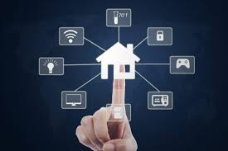*HouseInnovTech*© est une TPE jeune et dynamique en pleine croissance dans le domaine de la domotique numérique et est née d’une association entre compétences, créativité et professionnalisme. Déterminés à proposer un confort toujours plus grand aux personnes lorsqu’ils sont chez eux, notre objectif est d’être constamment à la pointe de la technologie et de l’innovation. Vous l’aurez donc compris, notre mission est d’obtenir l’alchimie parfaite entre la complexité du numérique et la simplicité de l’habitation afin d’offrir les meilleures conditions de vie possibles aux habitants de ces logements. *HouseInnovTech*© est composée de profils aussi compétents les uns que les autres. Nous pouvons compter :

• Youness Haddou, directeur de l’entreprise et chef de projet

• Théo Boddin, technicien télécom et réseau

• Dorian Redant, chargé de la production et du développement

• Jawad Maache, chargé de la fonction communication

• Khaled Necib, Directeur des Systèmes d'Information

• Sharon Ngono, chargée du service comptable

Notre implication dans ce domaine récemment apparu est en partie causée par la satisfaction des français à l’égard de leur habitation : d’après une étude de l’IFOP (Institut Français d'Opinion Publique) sur le bien-être des français dans leur logement avec les circonstances actuelles de pandémie, environ trois quarts des personnes interrogées sont satisfaits de leur logement (72%). Un résultat certes très satisfaisant mais en baisse par rapport à l’année dernière (même si cela peut s’expliquer avec un contexte de vie différent), d’autant plus que plus d’un tier déclarent avoir des difficultés pour le télétravail (39%). De plus, la situation de restriction instaurée depuis quelques mois a eu une grande influence sur les critères d’appréciations des français vis-à-vis des logements (dans cette étude, plus de la moitié des interrogés affirment ce changement). Cette étude nous permet de souligner deux points importants : premièrement, malgré une grande partie de français satisfaits de leur logement, le contexte actuel a engendré un bouleversement dans le regard que porte ces derniers en termes de logement. Deuxièmement, toujours dû à la pandémie que nous connaissons, de nombreuses personnes ne peuvent pratiquer convenablement leur profession en télétravail. Pour remédier à ces contraintes, la domotique numérique est la solution par excellence, du fait de sa grande diversité en termes de numérique permettant un accès beaucoup plus aisé aux technologies et ainsi au télétravail, ou par sa modernité proposant un confort et une qualité de vie hors normes à l’habitant. C’est pourquoi nous nous portons garant de votre confort dans un audacieux projet.

**Proposition des idées(HIT)**

Liens du diaporama de Trello :

<https://igscampus-my.sharepoint.com/:p:/g/personal/dorian_redant_campus-igs-toulouse_fr/ETqKroP7ckxImKG7Qba7v5ABsPNS-MtETnleH_Y_lddeaA?e=OWmI6k>

**RNCP28668**

Nous allons faire un listage des compétences requises pour faire en sorte que notre projet s’aboutisse ;

Pour cela on va se référencer au RNCP28668.

RNCP:

* Utiliser des outils de déploiement automatique et de gestion de parc.
  + Va permettre par la suite de contrôle le réseau à distance avec par exemple TeamViewer
* Installer et configurer des matériels et services réseaux.
  + Installation des matériaux dans la maison et les reliés au panneau de contrôle
* installer, paramétrer et dépanner des serveurs (accès, partages, stockage, serveur en lames, SAN, tolérance panne).
* Intégrer des serveurs à l'infrastructure de l'entreprise.
* Déployer, mettre en œuvre des solutions de sécurité.
* Diagnostiquer les incidents et les problèmes, les résoudre en se conformant strictement à des processus logiques et méthodologiques.
* Travailler en équipe
* Comprendre et parler anglais.
* Configurer, modifier des comptes ou des groupes utilisateurs/trices, des matériels
* Configurer les processus liés à la sécurité des réseaux.
* Lire les journaux d'audit et d'alertes.
* Développer des liaisons techniques et fonctionnelles avec des interlocuteurs/trices divers/ses.
* S'adapter à la culture d'entreprise en utilisant les outils spécifiques.
* S'adapter à des technologies nouvelles.
* Enseigner les documents de suivi, rédiger et se référer aux procédures existantes.

**DIAGRAMME**

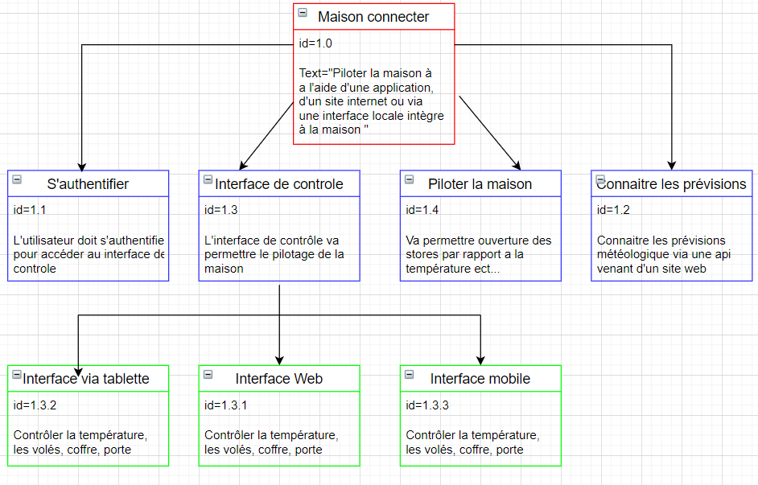Diagramme d’exigence :

Diagramme de cas d’utilisation :

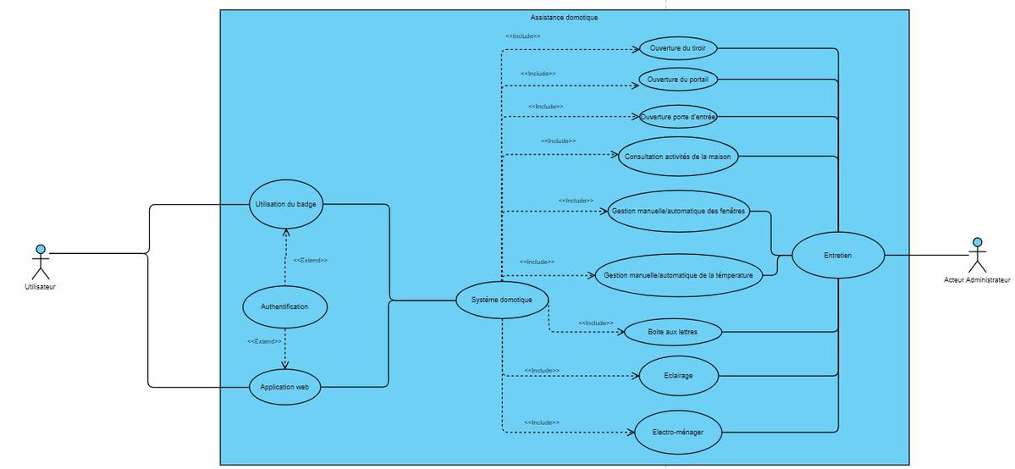

Diagramme pieuvre :

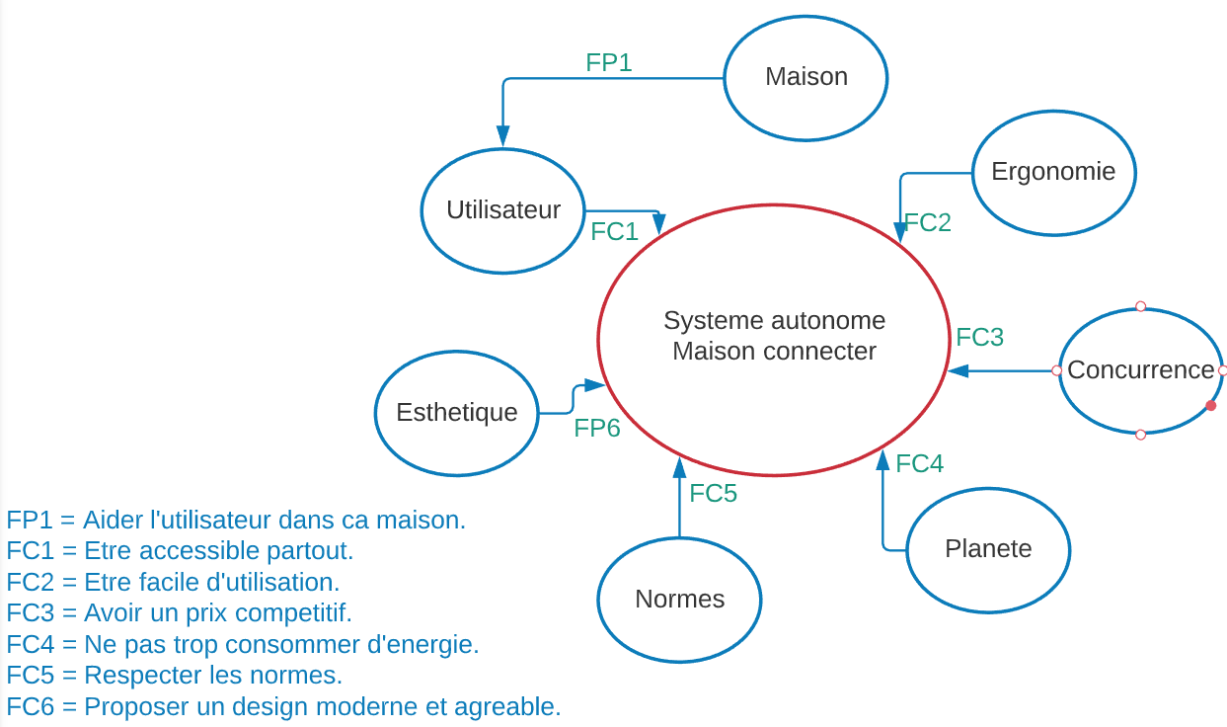

Diagramme des besoins : 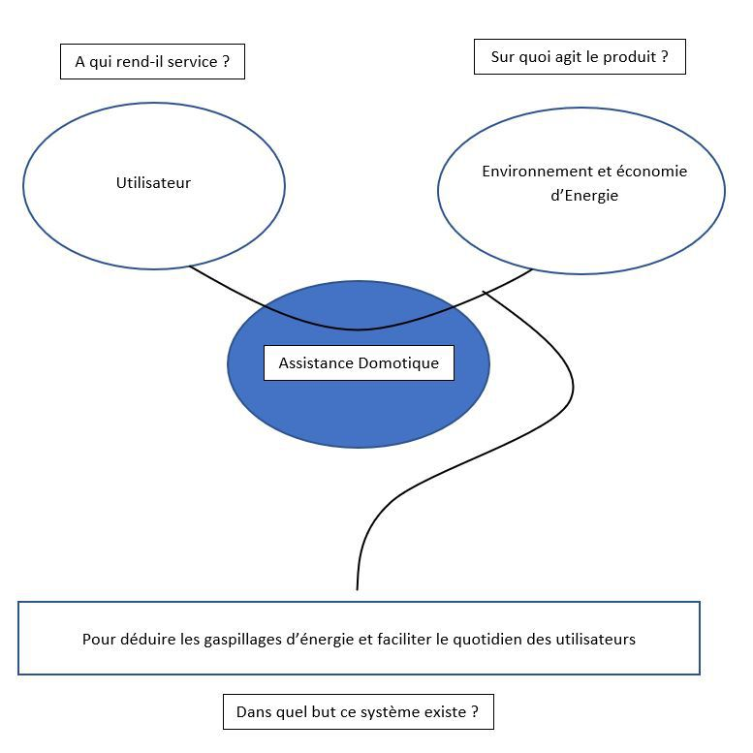

Diagramme bête a corne :

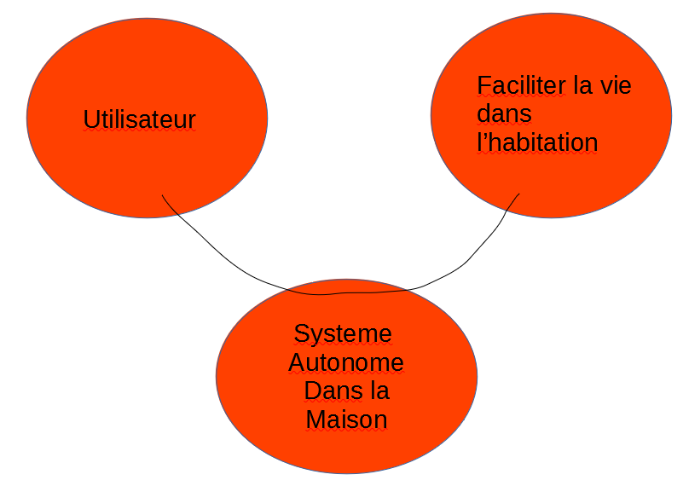

# Qu’est-ce qu’un serveur HTTP ?

Un serveur web est un serveur informatique qui répond à des requêtes en utilisant principalement le [protocole HTTP](https://fr.wikipedia.org/wiki/Protocole_HTTP). L’expression désigne couramment aussi bien le logiciel que l’ordinateur sur lequel celui-ci fonctionne pour diffuser du contenu sur un réseau public ( internet ).

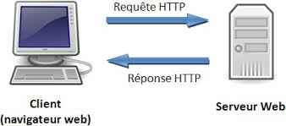

Nous allons choisir un serveur apache est nous allons voir ensemble pourquoi choisir apache ? :

- Dans un premier tant Apache est très utiliser ce qui va nous faciliter la tache au niveau des recherches si des problemes surgissent, la communaute est plus large que les autres.

- Selon plusieurs administrateur Web, Apache est plus modulable que les autres, beaucoup plus de liberté pour les clients hébergés sur le serveur.

De plus, Apache prend en charge le chargement de certains différents modules dynamiques beaucoup mieux que d'autre serveur .

Avec Apache nous avons accès au document .htaccess qui est très important, ce qui est plus facile à gérer et ca nous laisse le plein pouvoir . Le fichier htacces est un fichier de configuration sur les serveurs web basé sur Apache.

Pour conclure, nous allons utiliser Apache car c'est le serveur le plus utiliser et facile d'accès, de plus il va durer dans le longtemps termes.

Pour notre Project qui est de facilité la vie de tous les jours dans son habitation (**HouseInnovTech(HIT**)), A fin de montée notre Base de Données(BD) nous utiliserons une plateforme de développement web (**WampServer64**) sous Windows pour des applications Web dynamiques à l’aide de serveur Apache2, du langage des scripts PHP et d’une Base de Données **MySQL.**

NOS DIFFERENTS DONNEES :

* **Données Cartes** ; Qui contiendra les informations tels que IDcarte, NOMcarte, Mot de Passe (Encrypté en sha1 (longueur 256bits) etc……
* **Données Météos** ; Qui contiendra les informations tels que BeauTemps, MauvaisTemps grâce à l’API etc…….

Alors pour les Données Météo elles seront définies par default c’est-à-dire BeauTemps = 1

MauvaisTemps = 0,

* **Données Etat** ; Qui contiendra les informations tels que 1 et O, quand l’état est à **1 c’est le BeauTemps et l’ouverture automatique des stores** et lorsque **l’état est à 0 c’est le MauvaisTemps et la fermeture automatique des stores.**

Toute ces Données seront stockées sur une Table dans notre base de données qu’on appellera **Utilisateur**.

L’ergonomie de la base de données changera bien sûr au fur et a mesure de notre avancement comme avec par exemple un table membre pour faire un formulaire de connexion. Et jouer avec les requêtes PHP par la suite.

**CHOIX API**

Les API permettent aux autres sites de récupérer des informations dans la base de données de l’entreprise qui a développé l’API, elle choisit quelles informations peuvent être récupérées via l’API

Les API sont développées par la même entreprise qui a développé la base de données qui intéresse les autres sites.

L’utilisateur interagit rarement directement avec l’API.

J’ai choisi l’API de *Previmeteo* car :

* L’API est dite simple à utiliser.
* L’API fournie des données météos de centaine de millier de villes dans le monde entier donc notre produit pourra être vendu à l’international.
* L’API donne les précipitations en mm donc les calculs seront simples.
* L’API est gratuite donc correspond à tous nos critères.

Cette API renvoie des informations en JavaScript Object Notation (JSON) C’est un format de données textuelles, il permet de représenter de l’information structuré.

# Qu’est-ce qu’un Raspberry Pi ?

Le Raspberry pi est un nano ordinateur de la taille d'une carte de crédit que l'on peut brancher à un écran et utilisé comme un ordinateur standard. Sa petite taille, et son prix intéressant fait du Raspberry pi un produit idéal pour tester différentes choses, et notamment la création d'un serveur Web chez soi. Évidemment, pour sa taille il ne faut pas s'attendre à des performances incroyables, mais pour mettre en ligne des

projets à montrer au client ou expérimenter avec linux c'est largement suffisant.

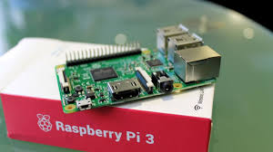

# Pourquoi utiliser un Raspberry Pi ?

L'utilisation d'un Raspberry pi est plus à proprier pour la création d'un site internet, plus pratrique par la suite pour pouvoir le transporter ainsi il est très utiliser dans la vie proffesionnel pour pouvoir présente votre site à une entreprise ect ...

Le choix du Rasberry est un élément utilise pour notre projet.

Deplus le Rasberry ne consomme peu d'energie par rapport à un ordinateur

Nous allons comparer la puissance utiliser par un Rpi 3 et un ordinateur :

- Un ordinateur fixe consomme en moyenne environ 600 kWh/an

et

- Un Raspberry Pi consomme en moyenne 7.5 W/J

donc (7.5 x 24) x 365 = 65700 Wh/an ---> 65,7 kWh/an

**Quelle Raspberry Pi utiliser ?**

D'après nos recherche les 2 Raspberry Pi les plus utiliser sont le Raspberry Pi 3 et le Raspberry Pi Zéro.

Nous allons favoriser la Raspberry Pi 3 car le modèle integre par default une carte réseau avec une connexion Ethernet ainsi qu'une carte WIFI , tout ces éléments sont abscent sur le modèle Rpi Zéro.

De plus le nombre de ports USB, ainsi que l'ampérage, et quelques autres paramètre changent entre les deux modèles.

**Utiliser un Raspberry Pi comme serveur ?**

Une autre usage du raspberry pi est celui de serveur, on peut distinguer plusieurs types de serveurs :

- Les serveur web, qui permettent l'herbergelent d'un site , de sa base de données, ect.

- Les serveur de stockage , qui permettent le stockage de fichier en ligne, et l'accès à ces derniers depuis le réseau.

- ect ...

Pour l'ensemble de ces services, la Raspberry Pi vous fournira une machine peu onéreuse, silencieuse, ne chauffant pas qui s'adapte facilement dans une piece, et avec une très faible consommation d'éléctricité, ce qui est très appréciable, pour un serveur devant tourner en permanent.

**Le Rpi un systeme embarqué ?**

Un des utilisation primaire du Raspberry Pi est ça fonctionnalité en tant qu'ordinateur embarqué.

Il s'agitd'utiliser la Rpi dans le cadre de créations, souvent éléctronique en tant que controler ou ordinateur embarqué comme pour notre cas.

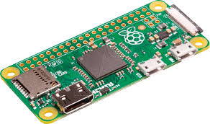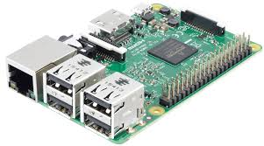La Rpi est très réputer grace à son poids réduit, son faibles cout, et ses sorties GPIO, couplées avec la possibilité d'ajout de modules.

Raspberry Pi Zéro Raspberry Pi 3

**LES OUTILS**

Logiciels de communication :

Suite à la facilitation de la communication dans le projet nous allons utiliser discord (une interface de discussion écrite, vocale, visio-conférence), discord permet aussi l’échange de document et le stockage de document.

Répartition des taches :

Nous avons décidé d’utiliser Trello pour la répartition des tâches, le pilote du groupe va faire un listing des différentes tâches et définir dans quel domaine elle se trouve.

Ce qui va faciliter les échanges et pouvoir définir des objectifs de semaines / mois et par la suite pouvoir approximativement définir une deadline.

Se procéder, encourage tout le monde a travaillé.

WAMP serveur :

Wamp serveur va permettre de lire le code PHP et pouvoir ajouter un base de donnée avec l’interface phpMyAdmin et la configurer (ergonomie ect )

Arduino :

Logiciel qui va permettre de coder en C avec un carte arduino et pouvoir faire des programmes qui vont permettre à la réalisation de notre projet

Protheus :

Protheus est logiciel qui permet de simuler une carte de programmation ( arduino ect ) , et pouvoir ajouter des éléments ex : leds ect .

Ce logiciel va nous faire gagne énormément de temps parce que nous allons pouvoir développer a plusieurs et nous ne serons pas réduit pas la quantité de carte de programmation, mais aussi il va nous permettre de gagne de l’argent en évitent d’acheter les composants sans avoir de programme ( Tester avant d’acheter ).